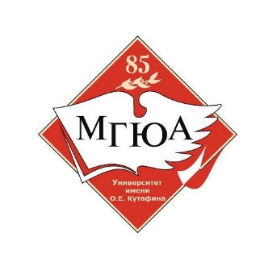
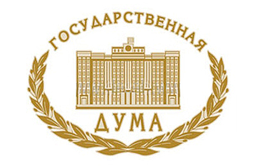
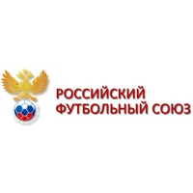
VI Международный юридический форум (IP Форум)
«Правовая защита интеллектуальной собственности: проблемы теории и практики»
Университет имени О.Е. Кутафина (МГЮА),
г. Москва, ул. Садовая-Кудринская, д. 9
21-22 февраля 2018 г.

ПРОГРАММА
21 февраля (среда)
9.00-10.00 | Регистрация участников (холл 2 этажа)
9.30-09.50 | Жеребьевка команд конкурса «Модель Суда по интеллектуальным правам» (зал 2)
10.00-12.00 | Открытие Форума. Панельная дискуссия – «Интеллектуальная собственность в спорте. 2018 год футбола в России» (зал 1)
12.00-12.50 | Кофе-брейк (зал 4)
10.00-18.30 | III Международный конкурс «Модель суда по интеллектуальным правам» (отборочные туры) (зал 2)
13.00-14.30 | Круглый стол «Проблемы этической и правовой регламентации систем искусственного интеллекта (робототехники)» (зал 1).
13.00-14.30 | День Юридической карьеры в сфере интеллектуальных прав (организуется при поддержке ICC Russia) (зал 7).
14.35-16.50 | Круглый стол «Цифровая экономика и право: блокчейн, криптовалюты, смарт-контракты, ICO» (зал 1)
14.45-16.50 | Продолжение работы круглого стола «Проблемы этической и правовой регламентации систем искусственного интеллекта (робототехники)» (зал 3).
17.00-19.00 | Дискуссионные площадки по интеллектуальным правам для студентов и аспирантов:  - Общие проблемы права интеллектуальной собственности. Судебная защита интеллектуальных прав. (зал 3);  - Авторские и смежные права (ауд. 31);  - Проблемы патентования и внедрение инноваций (ауд. 33);  - Актуальные вопросы средств индивидуализации: новеллы законодательства и практика правоприменения (ауд. 35);  - Проблемы правовой охраны интеллектуальной собственности в сети «Интернет». Доменные споры (ауд. 36)
22 февраля (четверг)
10.00-11.50 | Защита прав режиссёров-постановщиков. Открытое обсуждение (совместно с комитетом Государственной Думы Федерального Собрания Российской Федерации по государственному строительству и законодательству) (зал 1)
10.10-12.00 | Финал III Международного конкурса «Модель Суда по интеллектуальным правам» (зал 2)
12.10-13.00 | Закрытие Форума. Награждение победителей (зал 1)

